**Входная контрольная работа**

**9 класс**

1. В стране Z был проведен опрос общественного мнения. Гражданам, участвующим в опросе, был задан вопрос: «Какой способ увеличения производительности труда Вы считаете наиболее эффективным?». Результаты опроса (в % от числа опрошенных) представлены в виде диаграммы.

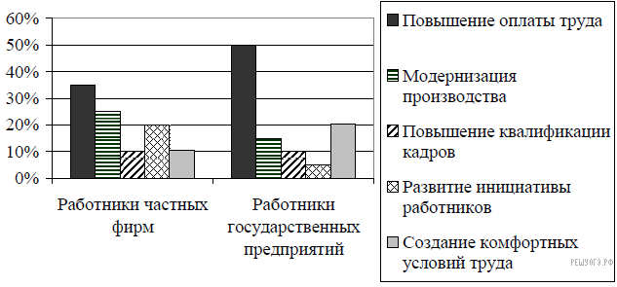

 Сформулируйте по одному выводу: а) о сходстве и б) о различии в позициях групп опрошенных. Выскажите предположение о том, чем объясняется: а) сходство; б) различие.

1. В ходе социологических опросов совершеннолетних жителей страны *N* им предложили ответить на вопрос: «Хотите ли Вы стать предпринимателем и начать свое дело?»

Результаты опроса (в % от числа опрошенных) представлены в виде таблицы.

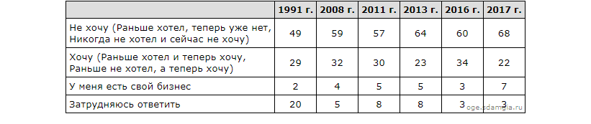

Сформулируйте по одному выводу: а) о сходстве и б) о различии в позициях групп опрошенных в 1991 и 2017 гг. Выскажите предположение о том, чем объясняется: а) сходство; б) различие. Ответ запишите на отдельном листе, указав номер задания.

Национальная экономика складывается из отраслей промышленности, сельского хозяйства, непроизводственной сферы. Она во многом зависит от тех природных ресурсов, которыми наделила страну природа, от климатического пояса, в котором страна расположена, от численности ее жителей.

Экономическое состояние любого государства можно оценить с помощью различных показателей. Прежде всего, об уровне развития страны говорит отраслевая структура национальной экономики. В экономике одних стран преобладают высокотехнологичные отрасли промышленности (Япония, США, страны Западной Европы). В других, например в современной России, высок удельный вес добывающих отраслей. Есть страны, в которых основой экономики служит сельское хозяйство, туризм.

Другой важнейший показатель оценки экономики государства  — валовой внутренний продукт  — сумма всех товаров и услуг в денежном выражении, произведенных экономикой страны за определенный период, как правило за год. По величине и ежегодной динамике ВВП можно судить о том, насколько эффективно функционирует экономика страны, какие тенденции в ней преобладают: ежегодный рост ВВП свидетельствует о развитии экономики, об улучшении благосостояния ее граждан. Доля ВВП данного государства в мировом валовом продукте позволяет оценить, какую роль играет страна в мировом хозяйстве.

Еще один важнейший показатель  — уровень и качество жизни населения. Он отражает структуру использования валового внутреннего продукта: то, какие товары преобладают во внутреннем продукте страны, как происходит их распределение и потребление внутри общества, какое количество того или иного товара может позволить себе приобрести среднестатистический житель.

Чтобы оценить уровень развития того или иного государства, необходимо проанализировать все эти и еще многие другие показатели, поскольку национальная экономика  — это сложный комплекс, состоящий из множества элементов, каждый из которых важен.

1. Составьте план текста. Для этого выделите основные смысловые фрагменты текста и озаглавьте каждый из них.
2. Какую характеристику дает автор понятию «национальная экономика»? Укажите любые три компонента, из которых, по мнению автора, складывается национальная экономика. Какие три показателя экономического развития рассмотрены в тексте?
3. Как государство может повлиять на рост ВВП? Укажите любые две меры государственной политики и кратко поясните каждую из них.
4. Какие задачи экономического развития стоят перед современной Россией (вашим субъектом РФ, населенным пунктом)? Опираясь на обществоведческие знания и факты общественной жизни, укажите любые две задачи и дайте краткое пояснение каждой из них.
5. Объясните связь уровня экономического развития страны с имеющимися на ее территории природными ресурсами. Всегда ли обилие природных ресурсов позитивно влияет на экономическое развитие? Кратко поясните свой ответ.